**9-мм Бескурковый Самозарядный Пистолет Стриж**

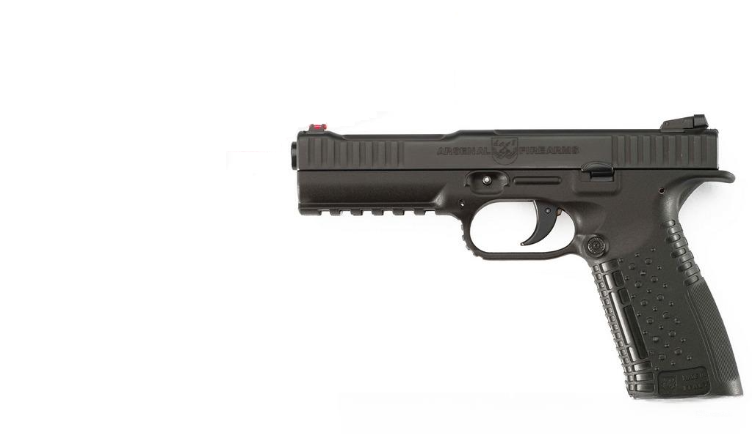

*Рисунок 1 – Стриж вид слева*

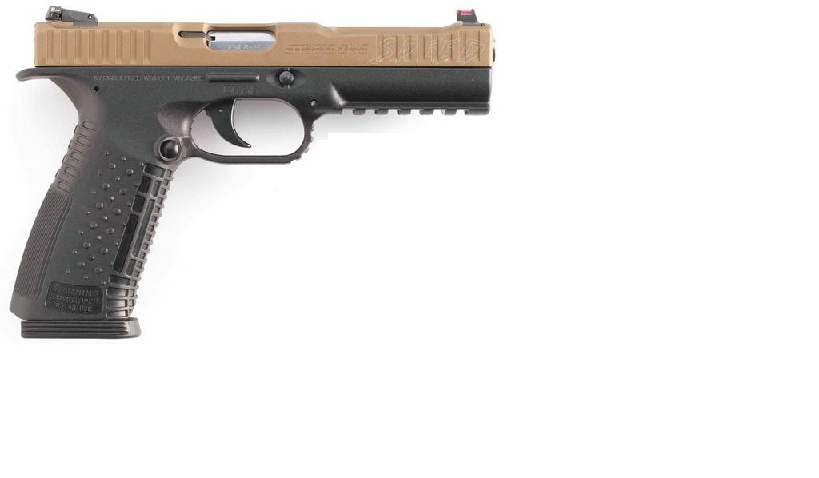

*Рисунок 2 – Стриж вид справа*

Стриж, также известный как AF-1 Strick One, разработан итальянско-российской компанией Arsenal Firearms в 2012 году. Вокруг этого пистолета было много шума, сообащалось, что он заменит в армии пистолеты Макарова и современные пистолеты Ярыгина, однако в 2013 году данный пистолет не смог пройти государственные испытания.

|  |  |
| --- | --- |
| ТТХ | |
| Патрон | 9×19, 9×21,  .40 S&W (10×22),  .357 SIG (9×22) |
| Ёмкость магазина | 17 / 30 патр. |
| Прицельная дальность | 50 м |
| Масса с магазином без патронов | 0,89 кг |
| Общая длина | 210 мм |
| Общая высота | 143 мм |
| Общая ширина | 33 мм |
| Длина ствола | 127 мм |
| Тип автоматики | система Бергмана-Байарда |